CURSO DE CIÊNCIA DA COMPUTAÇÃO
ADMINISTRAÇÃO DE REDES
SILVANA DAL-BÓ
ALUNO(A): Gustavo Pilon Carvalho

Atividade de entrega casos de uso: comandos Linux

Orientação para realização:
Abaixo de cada atividade insira o print de seu comando e o resultado obtido.

1 – Considerando que você seja o Administrador da Rede da Empresa Natura e você tenha que cadastrar novos usuários no sistema com permissões de acesso bem definidas. Crie um diretório de trabalho para os novos vendedores da região de Tubarão – crie o diretório /vendatb. Adicione as vendedoras Jane e Maria, do grupoSC. Elas irão trabalhar no diretório /vendatb.

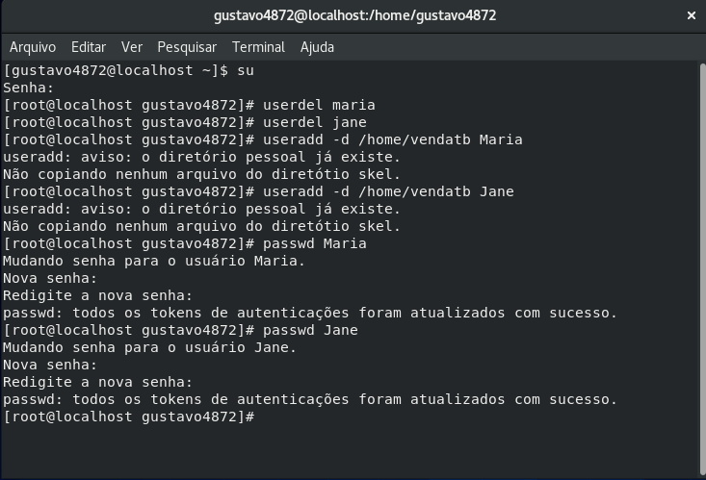

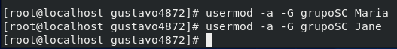

1.1 – Para as vendas de Florianópolis, crie um diretório /vendafloripa. Adicione as vendedoras Ângela e Márcia no mesmo grupo SCCapital. Configure para que estas vendedoras acessem este diretório.

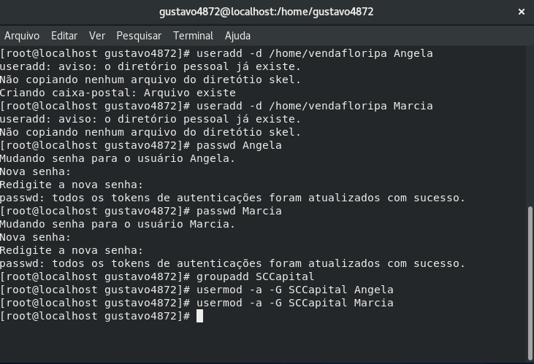

1.2 – Faça login como usuário Ângela. Crie um arquivo preços utilizando um editor inserindo os produtos mais vendidos da Natura com seu respectivo preçoCapital, salve dentro do diretório /vendafloripa:
- Perfumes 85,00
- Hidratantes 30,00
- Loção Pós barba 20,00
- Cremes faciais 45,00

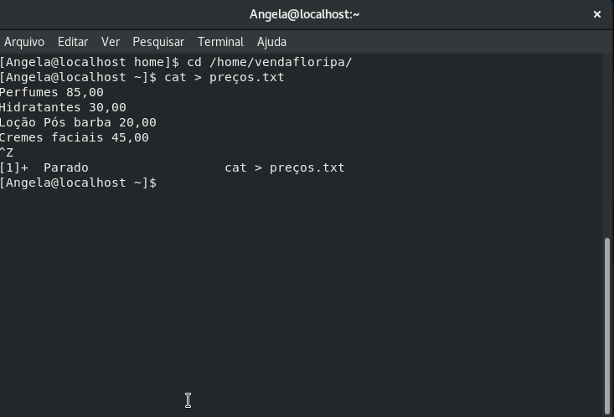

1.3 - Configure o arquivo preços para que somente as vendedoras do grupo SCCapital possam alterar o conteúdo do arquivo. As demais vendedoras podem somente ler e consultar.

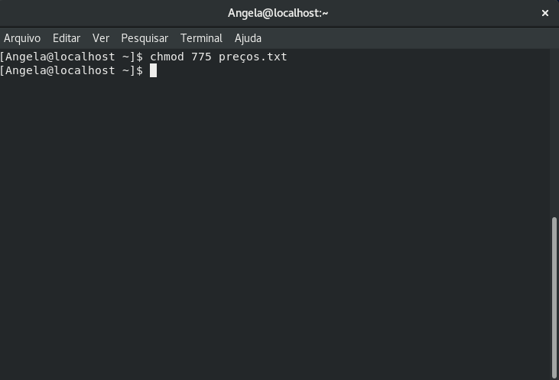

1.4 – Copie este arquivo para dentro do diretório /vendatb.

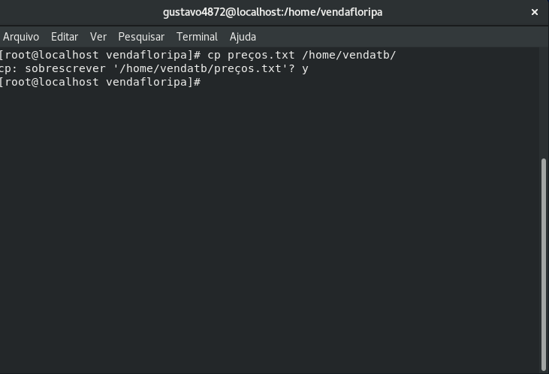

1.5 - Faça login em outro terminal, usuária Jane. Abra o conteúdo do arquivo vendas e tente alterar o conteúdo. Se não conseguir, visualize o conteúdo na tela, crie um novo arquivo preçoTB com os valores em 10% mais altos.

1.6 – Renomeie o arquivo para PreçoReajusteTb

1.7 – Configure este arquivo de modo que somente o dono altere o arquivo, o grupo visualize e nenhuma permissão as demais vendedoras de outros grupos.

2 - Utilizando os comandos de navegação de arquivos e diretório, acesse via comandos (cat e less) e explore os arquivos de configuração do diretório /etc. Pesquise na internet por arquivos de protocolos e serviços.
Quais arquivos você visualizou?

